台南市篤加國民小學105年度辦理環境教育成果資料～
環境教育自行車及獨木舟教學活動(1)
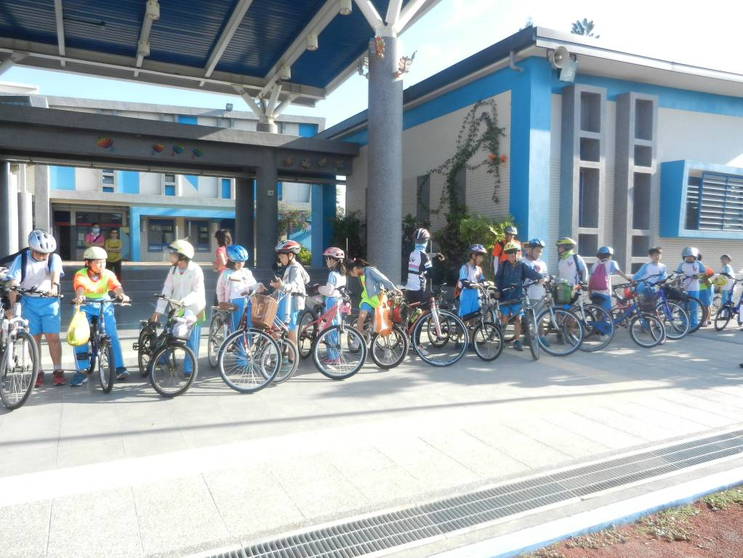
說明：倡導節能減碳，指導學生騎乘自行車前往光復國小。
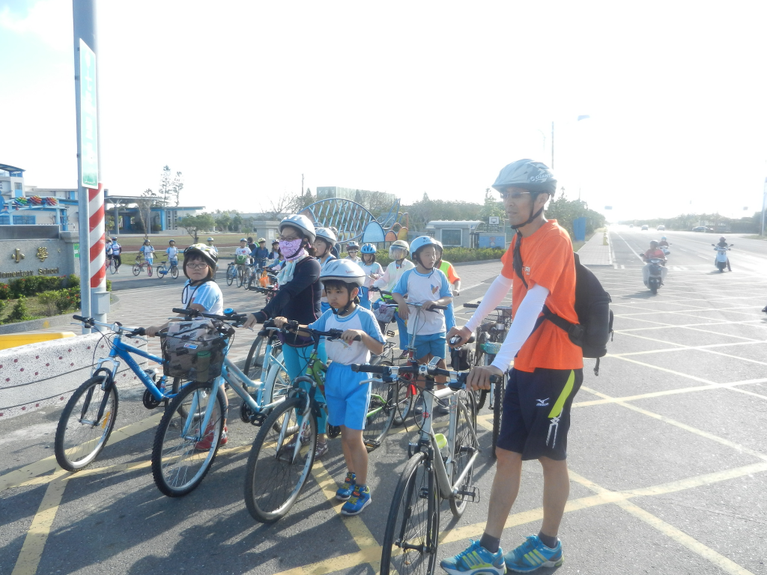
說明：倡導節能減碳，指導學生騎乘自行車前往光復國小。

台南市篤加國民小學105年度辦理環境教育成果資料～
環境教育自行車及獨木舟教學活動(2)
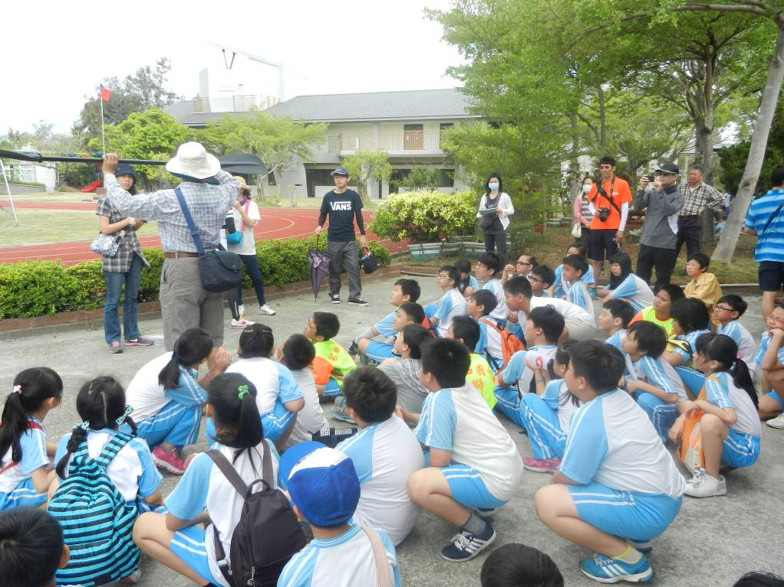
說明：於光復國小進行獨木舟教學活動。
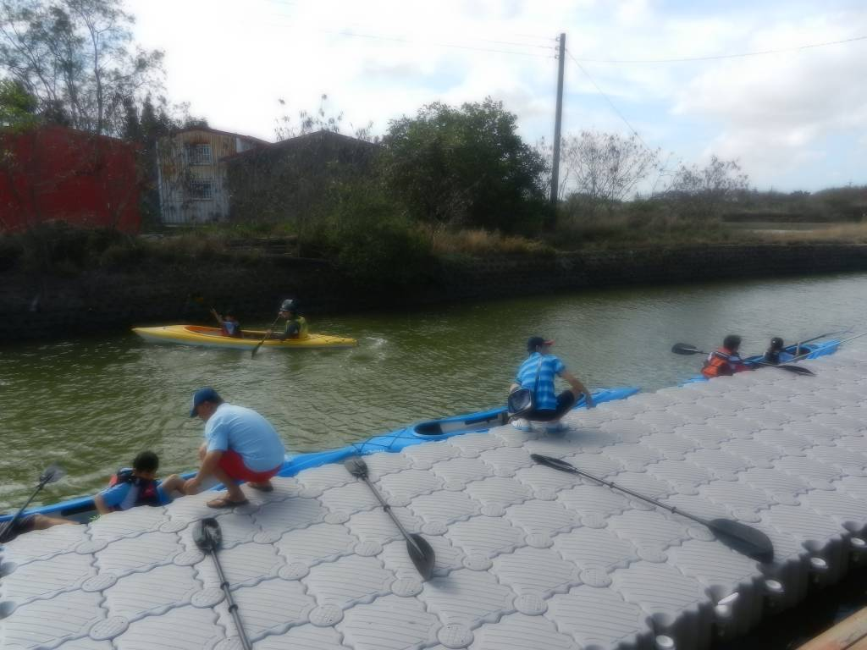
說明：於光復國小進行獨木舟教學活動。

